格式化输出语句，也可以说是占位输出，是将各种类型的数据**按照格式化后的类型及指定的位置**从计算机上显示。这样做的好处，是有利于计算机能够准确的将我们所要类型数据给我们。

其格式为：**printf("输出格式符"，输出项);**

C语言中的常用格式化符：

[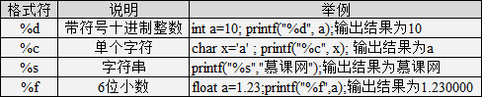](http://img.mukewang.com/54856b620001e2ad04880099.jpg)

当输出语句中包含普通字符时，可以采用一下格式：

**printf("普通字符输出格式符", 输出项);**

例如：

[http://img.mukewang.com/5492b62e000181b403060044.jpg](http://img.mukewang.com/5492b62e000181b403060044.jpg)

输出结果为： a=10

如果要输出多个变量的并指定变量的位置时候，格式符还可以连用，变量之间需要用逗号隔开，如：

[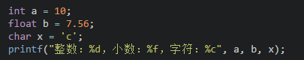](http://img.mukewang.com/5492b6b5000145f904050080.jpg)

输出结果为： 整数：10，小数：7.560000，字符：c

注意：格式符的个数要与变量、常量或者表达式的个数一一对应

# 强制转换的格式

**(数据类型) (表达式)**

注意：

1、**数据类型和表达式都必须加括号**，如把(int)(x/2+y)写成(int)x/2+y则成了把x转换成int型之后再除2再与y相加了。

2、转换后不会改变原数据的类型及变量值，只在本次运算中**临时性转换**。